[苏州大学医学部病理学与病理生理学系某主任的论文被质疑！](https://mp.weixin.qq.com/s?__biz=MzkwMjg4NjU1MQ==&mid=2247489421&idx=1&sn=f6b2dc296eff9e007d27305997326b95)

学术红警[学术红警](javascript:void(0);)2025-04-22 22:21:23山东

2018年7月，苏州大学医学部病理学与病理生理学系在期刊上发表一篇研究论文，研究发现了Ube2v1-介导的Sirt1泛素化和降解通过表观遗传学抑制自噬促进癌症转移。

**论文题目**：Ube2v1-mediated ubiquitination and degradation of Sirt1 promotes metastasis of colorectal cancer by epigenetically suppressing autophagy

**论文作者**：Tong Shen , Ling-Dong Cai , Yu-Hong Liu , Shi Li , Wen-Juan Gan , Xiu-Ming Li , Jing-Ru Wang , Peng-Da Guo , Qun Zhou , Xing-Xing Lu , Li-Na Sun , Jian-Ming Li（通讯作者，音译，李建明）

**论文单位：苏州大学医学部病理学与病理生理学系**

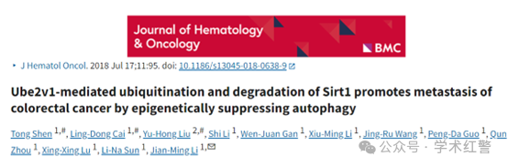

**2025年4月，国际打假人Neotorularia torulosa在Pubpeer提出质疑：**

1.在不同的实验中呈现了重叠的图像场（图S5B）；

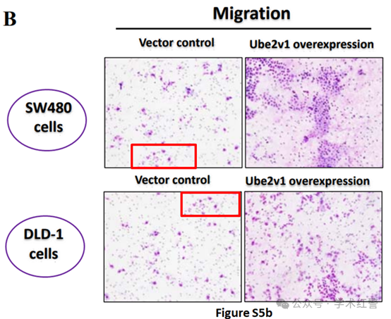

2.相同的图像显示为不同实验的结果（例如，迁移与入侵分析，其中图像在图S6B和S6C中完全相同）；

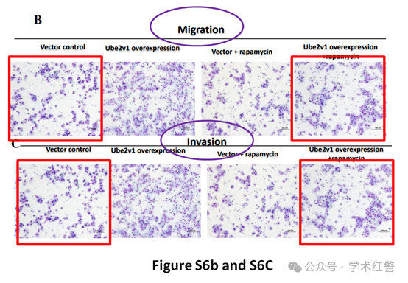

3.相同的图像被重复用于声称在不同批次中进行的实验（图1E和图4D）。

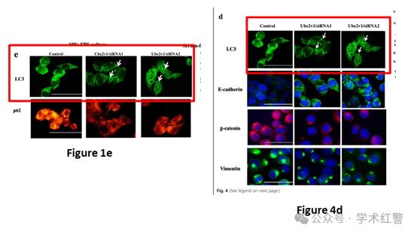

**消息来源：**

**https://pubpeer.com/publications/DBD296B6C3EEA6BD46527BB3B234CD/**

**郑重声明：**

信息来源Pubpeer及相关期刊

如有侵权，请联系删除

QQ 3861453094